全国2010年4月自学考试数据通信原理试题
课程代码：02364
一、填空题(本大题共15小题，每小题1分，共15分)
请在每小题的空格中填上正确答案。错填、不填均无分。
1.数据信号直接在电缆中传输，称为基带传输，这时DCE只需要具有对数据信号的______功能。
2.衡量数据传输质量的最终指标是______。
3.热噪声是指导体中电子的______所产生的一种电噪声。
4.如果DTE的数据信号时钟与______时钟是非同步的，称为异步传输。
5.数据基带信号的功率谱密度给出了传输数据基带信号所必需的______的数量。
6.四电平传输的误比特率近似于其误码率的______倍。
7.把单极性不归零的基带信号用非线性电路变换为单极性归零码就能获得______。
8.多相调相信号可以看作是对两个______进行多电平双边带调制的信号之和。
9.一般来说，随着频谱利用率的提高，相应的______和设备复杂性将提高。
10.码的检错和纠错能力是用信息量的______来换取的。
11.一个完整的DTE/DCE接口标准，应包括______个特性。
12.电路交换机由交换电路部分和______部分组成。
13.分组传输的方式有两类：数据报和______。
14.物理层提供有关______和全双工比特流在物理媒体上的传输手段。
15.分组交换网中远程集中器的功能是将离分组交换机较远地区的______集中起来。
二、画图题(本大题共6小题，每小题3分，共18分)
16.在题16图中画出α＝0.5的升余弦滚降滤波器传递函数。
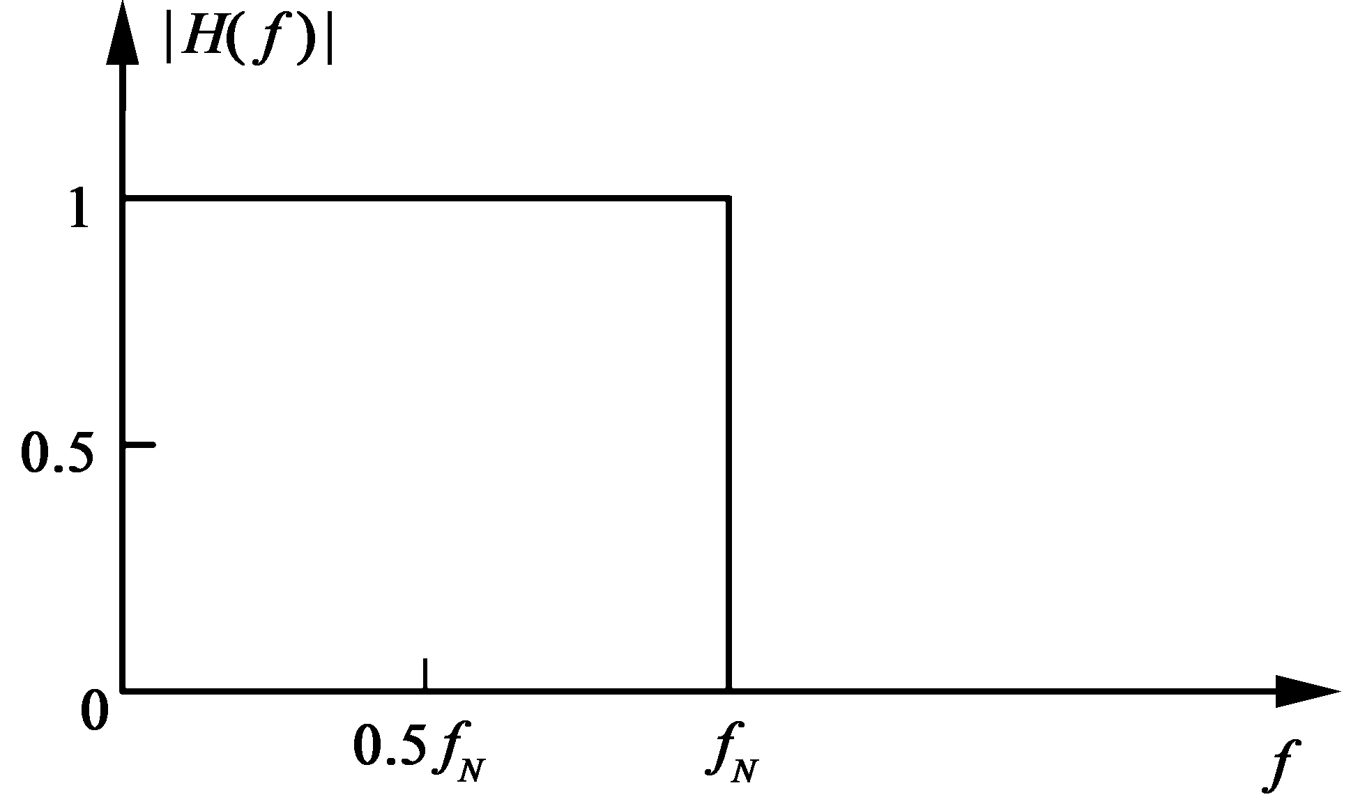
题16图
17.设二进制数据序列是01100101，请以矩形脉冲为例，画出占空比为50%的单极性归零码的波形。
18.当采用面向字符的数据传输控制规程时，若因电文的标题较长，而被分成2个分组。请画出标题分组而正文不分组的信息电文基本格式。
19.请画出X.51建议的包封结构图。
20.题20图为DTE_{A}向DTE_{B}发出请求释放虚电路的过程，请在括号中填上适当的分组名称。
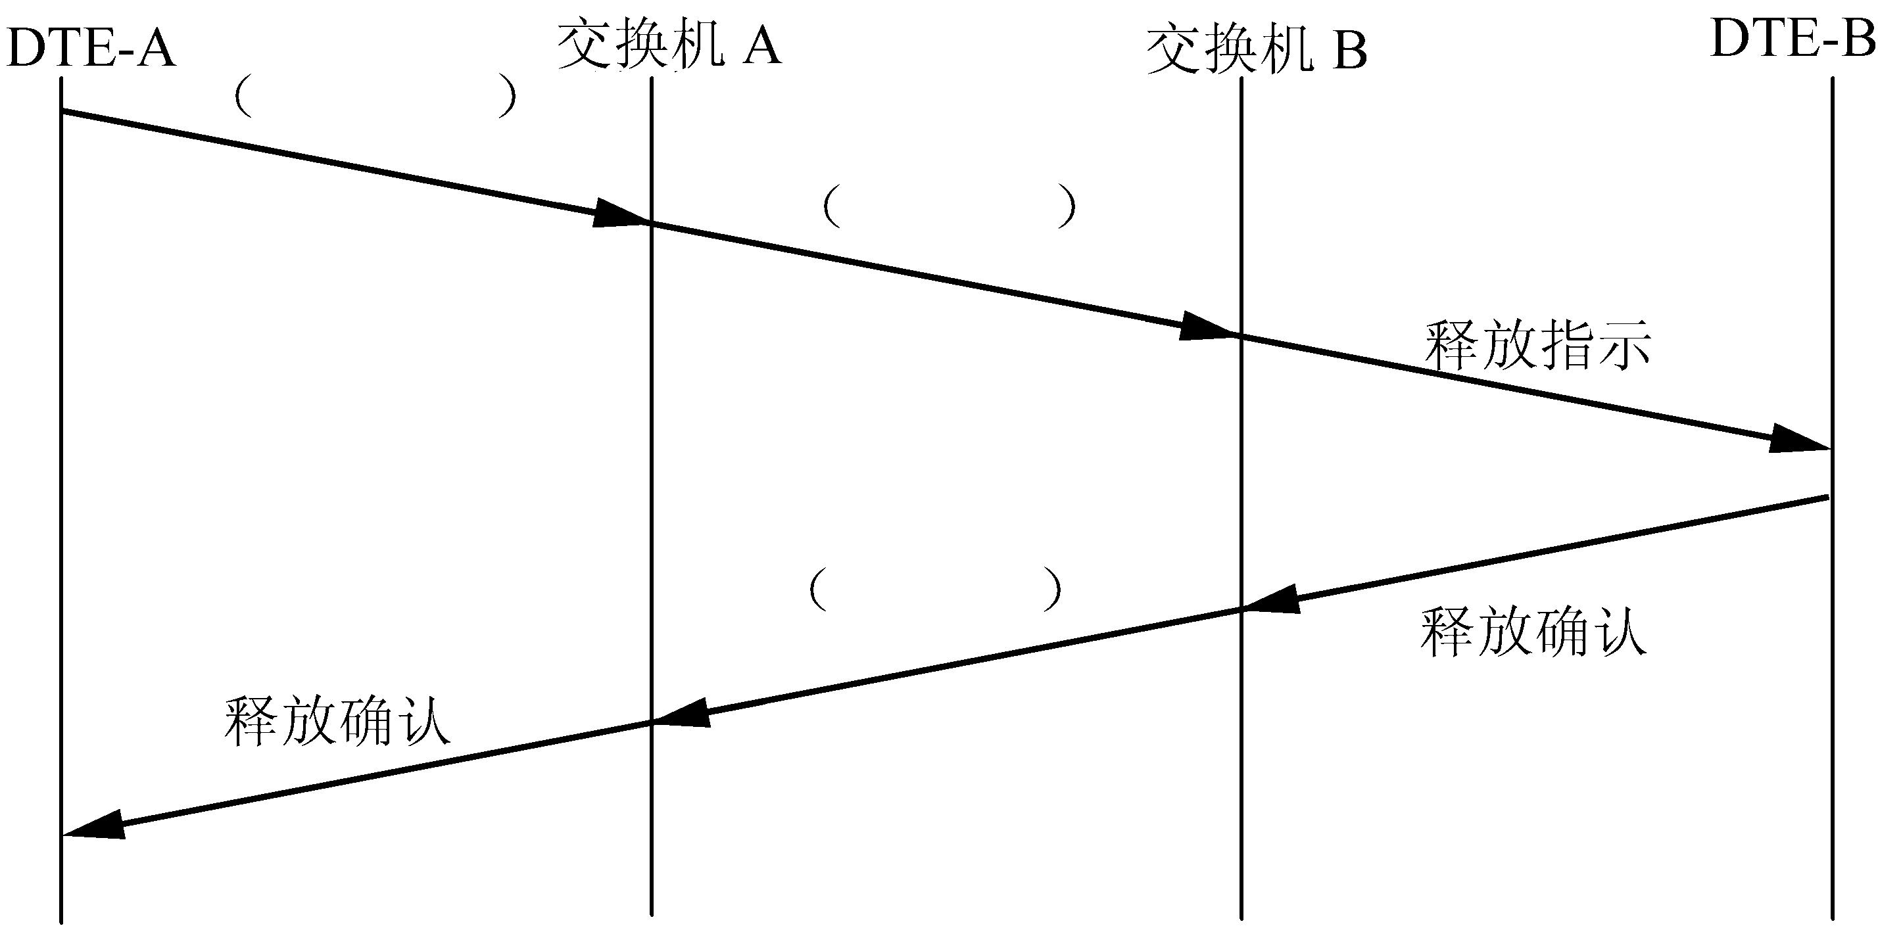
题20图
21.请在题21图中画出网络吞吐量与网络的负荷之间的变化关系曲线。
要求分三种情况：（1）理想情况；
（2）有流量控制；
（3）无流量控制。
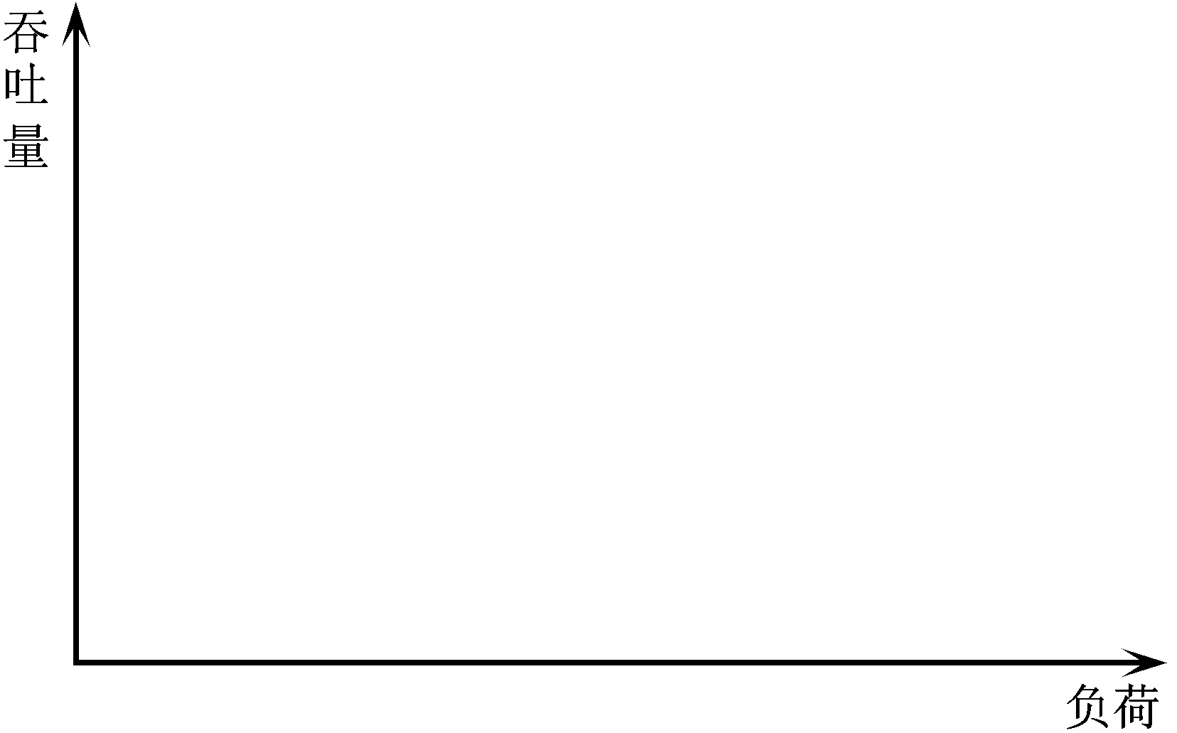
题21图
三、简答题(本大题共8小题，每小题3分，共24分)
22.简述数据传信速率与数据传送速率的不同之处。
23.简述2DPSK的解调方法中，极性比较法的解调过程。
24.时域均衡的思路是什么?
25.相干载波的获取方法有哪些?
26.简述随机过程中协方差函数和相关函数的作用。
27.简述虚电路方式的特点。
28.分组交换机费用主要由哪几部分构成?
29.从设备来看，分组交换网由哪几部分组成？
四、填表题(本大题共4小题，每小题4分，共16分)
30.已知一个数据序列 HYPERLINK "http://zk.ikaoti.cn/zikao.htm" EMBED Equation.3 \* MERGEFORMAT $a_{k}$（题30表），通过第四类部分响应形成系统，如题30图所示，试填写题30表中所列其它各行的数据。
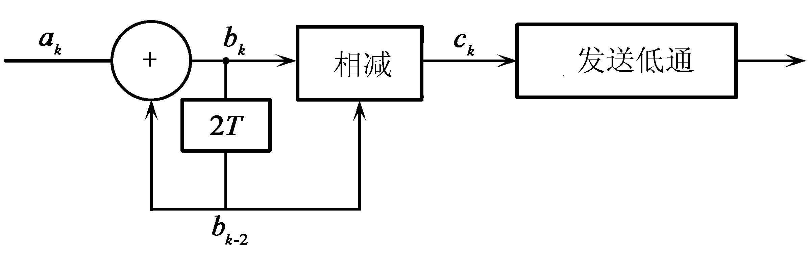
题30图
题30表
HYPERLINK "http://zk.ikaoti.cn/zikao.htm" EMBED Equation.3 \* MERGEFORMAT $a_{k}$ | 1 | 1 | 0 | 1 | 1 | 0 | 0 | 1
HYPERLINK "http://zk.ikaoti.cn/zikao.htm" EMBED Equation.3 \* MERGEFORMAT $b_{k}$
HYPERLINK "http://zk.ikaoti.cn/zikao.htm" EMBED Equation.3 \* MERGEFORMAT $b_{k−2}$ | 0 | 0
HYPERLINK "http://zk.ikaoti.cn/zikao.htm" EMBED Equation.3 \* MERGEFORMAT $c_{k}$
31.一个4DPSK系统，调制方式如题31图所示。设已调载波初始相位为Q＝0，试求题31表中双比特码元对应的已调载波相位Q。
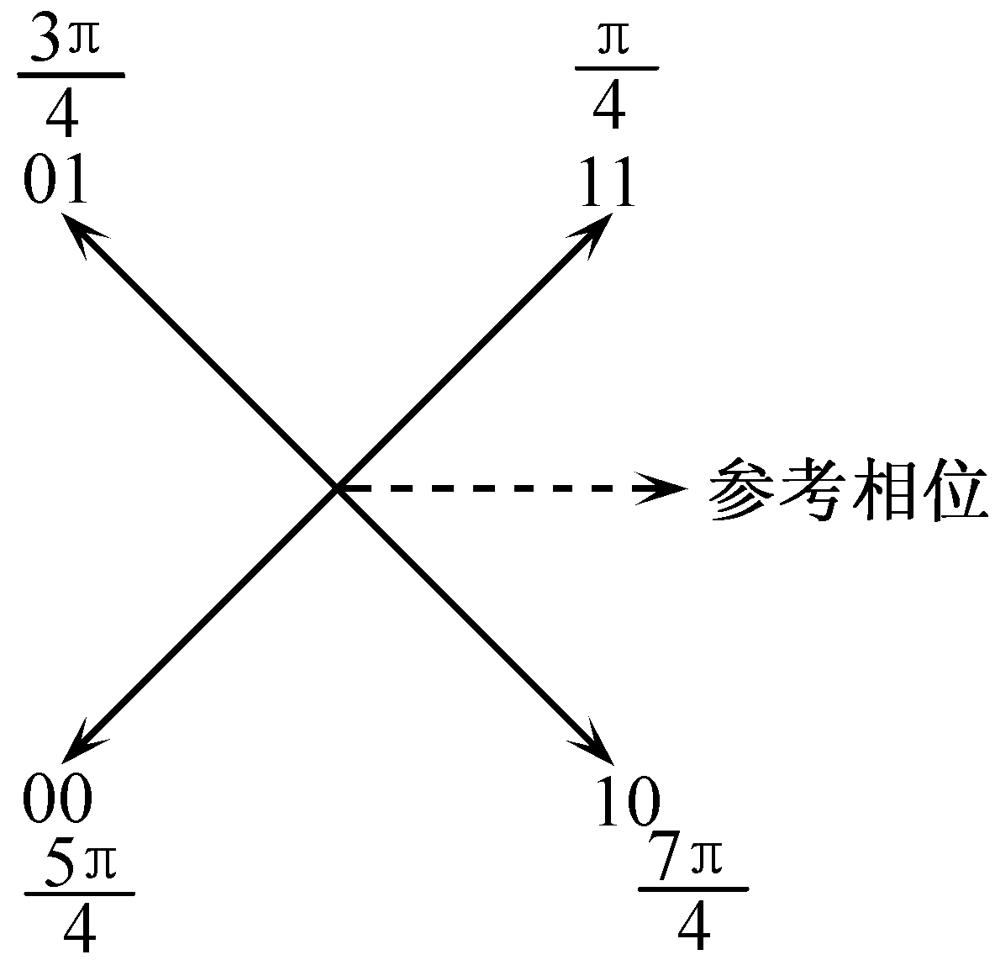
题31图
题31表
数据码元序列 | 10 | 01 | 11 | 01 | 00 | 10 | 00 | 11
载波相位Q
（初始Q＝0）
32.在题32表中填上X.25建议的各个功能层的名称，并标出各层传输的基本单位。
题32表
X.25建议的功能层名称 | 各层传输的基本单位
33.题33表中所示的是纠错编码的分类，请把空缺处填充完整。
题33表
分类的角度 | 分类名称
按码组的功能分
按监督码和信息码元之间的关系分
按照对信息码元处理方法的不同分
按照每个码元取值来分
五、计算题(本大题共5小题，34~37小题每小题5分，38小题7分，共27分)
写出下列每小题的计算过程，否则只给结果分。
34.在异步传输中，假设停止位为1位，并采用1位奇/偶校验位，字符的数据位为5位，求传输效率为多少？
35.一个抑制载频的2ASK传输系统，其带宽是2000Hz，如果基带信号采用双极性归零码，考虑该系统可以通过基带频谱的第一个零点，试求该2ASK系统的调制速率和频带利用率各是多少？
36.已知三个码组为（001010）、（101101）、（010001）。若用于检错，能检出几位错码？若用于纠错，能纠出几位错码？若同时用于纠检错，各能纠、检几位错码？
37.分组交换网中，设信道误码率为10⁻⁴，分组最佳长度为100字节，求分组中的头部长度约为多少字节？
38.一个正交调幅系统，采用MQAM调制，带宽为600~3000Hz，其基带形成滤波器滚降系数α= HYPERLINK "http://zk.ikaoti.cn/zikao.htm" EMBED Equation.3 \* MERGEFORMAT $\frac{1}{2}$，设该系统的传信率为6400b/s。
试求：（1）调制速率；
（2）总电平M以及每路电平数；
（3）频带利用率（bit/(s·Hz)）。

